**МУНИЦИПАЛЬНОЕ БЮДЖЕТНОЕ УЧРЕЖДЕНИЕ ДОПОЛНИТЕЛЬНОГО ОБРАЗОВАНИЯ**

**«ДОМ ДЕТСКОГО ТВОРЧЕСТВА» ПОСЕЛКА МОСТОВСКОГО**

**Конкурсно-игровая программа: «В гостях у осени».**

**ФИО педагога:** Грекалова Евгения Евгеньевна

***1.Фанты.*** Учащимся предоставляется выбор клинового листочка, на котором написано задание для выполнения.

***2.Ребусы.***

***3.Сочини рассказ.* (**каждая команда по очереди сочиняет рассказ, с помощью предложенных ведущим слов:  1команда- Утро, лес, медведь, корзинка, гриб, дождь.

2 команда -  слякоть, листопад, сапоги, зонт, вечер, клён .)

***4.Филворды.***

***5.Осенняя викторина.***

1.Осенние приметы

1 баллов - Какое основное изменение происходит в природе осенью. – Листопад

2 баллов - Почему нельзя топтать ядовитые грибы в лесу? Какие ядовитые грибы самые опасные? – Мухомор и бледная поганка. Являются лекарством для животных  
3 баллов - Что осенью называют «тихой охотой»? – Сбор грибов.  
2.Осенняя природа

### 1 баллов - Куда осенью прячутся бабочки? – В кору деревьев 2 баллов - У каких ягодных растений листья осенью не опадают? - Брусника, клюква. 3 баллов -. Почему листья деревьев, расположенные у макушек, осыпаются самыми последними? - Чтобы листья оставались зелеными им необходимы влага и свет. На кончиках веток и на макушке дерева растут самые молодые листики, они лучше впитывают влагу и получают больше света, чем те, что находятся ниже. Именно поэтому они дольше остаются зелеными и не опадают.

3.Осенние особенности

1 баллов - Какой осенний месяц самый продолжительный? – Октябрь.

2 баллов - Какой день называют днем «осеннего равноденствия»?- 23 сентября.

3 баллов - Какие горькие ягоды первый мороз делает сладкими? – Калину, рябину.

***6.Кроссворд.***

**1 команда - утро, лес, медведь, корзинка, гриб, дождь.**

**2 команда -  слякоть, листопад, сапоги, зонт, вечер, клён**

По вертикали:   
1. Орех  
2. Мухомор  
3. Шарф  
4. Дождь  
7. Лиственница  
 По горизонтали:  
4. Шуба  
6. Осень  
7. Листопад  
8. Перелетные  
9. Муравейник  
10. Рябина  
11. Синица

|  |  |  |  |
| --- | --- | --- | --- |
| Тема | Количество баллов | | |
| Осенние приметы | 1 | 2 | 3 |
| Осенняя природа | 1 | 2 | 3 |
| Осенние особенности | 1 | 2 | 3 |

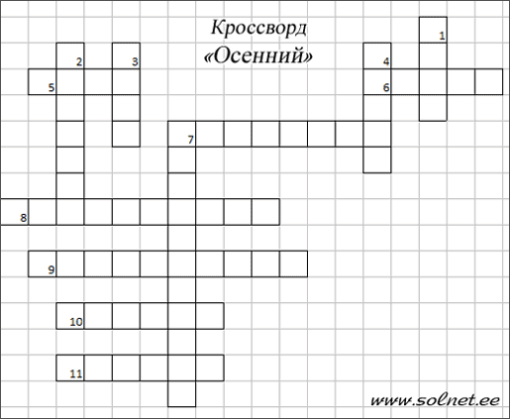 По вертикали:  
**По вертикали:**  
1. Лакомство для белочки.  
2. Несъедобный гриб.  
3. Одежда для шеи.  
4. Мокрое явление природы,

часто встречающееся осенью.  
7. Елка, которая сбрасывает иголки.  
  
  
**По горизонтали:**  
5. То, что меняют осенью зайцы и белки.  
6. Время года

когда природа одевается в яркую одежду.  
7. Как называется явление,

когда падают листья с деревьев.  
8. Птицы, которые улетают на юг.  
9. Самый густонаселённый дом в лесу.  
10. Дерево, плоды которого созревают осенью и «горят огнём».  
11. Эта маленькая птичка любит в морозы есть сало.

По вертикали:  
**По вертикали:**  
1. Лакомство для белочки.  
2. Несъедобный гриб.  
3. Одежда для шеи.  
4. Мокрое явление природы,

часто встречающееся осенью.  
7. Елка, которая сбрасывает иголки.  
  
  
**По горизонтали:**  
5. То, что меняют осенью зайцы и белки.  
6. Время года

когда природа одевается в яркую одежду.  
7. Как называется явление,

когда падают листья с деревьев.  
8. Птицы, которые улетают на юг.  
9. Самый густонаселённый дом в лесу.  
10. Дерево, плоды которого созревают осенью и «горят огнём».  
11. Эта маленькая птичка любит в морозы есть сало.

